2022年历史材料解析题方法攻略
（热点预测+模拟演练）

01热点追踪
认识材料解析题
1、命制材料解析题的缘由
历史学科的特点：论从史出
历史教学的要求：《课程标准》综合创新能力的要求：“发现问题——分析问题——解决问题”是实现创新突破的必备能力
2、中考中材料解析题的表现
属于非选择题类，一般有3大题，分值为40分
题型结构：题干（导语）+材料+问题
（有的题干有相关描述，有的仅为“阅读材料，回答问题”）
答案类型：
A．从材料中得出（重点考查分析、理解等能力）
B．从所学知识中得出（重点考查识记、理解等能力）
材料类型：
A．文字类（文言文类、外国翻译文字类难度较大）
B．图片、图表类（总体难度偏大）
特点：主题鲜明

02热点链接
材料题解题方法指导

1、答题顺序
第一种：顺序阅读题干、材料后答题（全面掌控整道大题的相关内容）
第二种：先读问题，再带着问题阅读题干、材料后答题（针对性强，提高答题速度）推荐第一种方法，全面掌控，避免细节丢分
2、解读题干
题干往往说明本道大题的主题。明确主题可以使我们知道命题范围，避免在答题中“跑题”。
题干的语言往往具有高度概括性，有时可以用于直接答题（尤其是启示题）。
如果题干中没有主题信息，需要先浏览所有材料，判断主题后再按顺序阅读材料、答题。
主体意识可帮助我们梳理知识线索进行复习，同时可在做题时猜测出题意图，提高应答针对性。
解读材料
（1）文字材料：
①阅读正文、注解、标点符号、出处、层次等
②注意提示性文字（在材料的开头和在材料末尾）
③抓住关键句、词、字。关注总结性的词句，归纳出材料反映的核心内容。借助标点符号及关键词划分层次。
④材料中体现出来的时间（各种方式的隐含时间信息）
⑤材料中人物的阶级本质或材料出处。
（注意首句、尾句，情感态度明显的词句，突出变化的描述等内容，养成勾画、标记的习惯）
（2）图片图表材料：
地图、漫画和图片只是一个辅助，信息在图片中，答案在课本上
①地图类：根据地图名称，地图图示和地图隐含信息判断地图是什么时期或者朝代的、什么国家或者地区，寻找地图关键地点，强调地图上地点的分布特点，根据所学知识解答
②漫画类：漫画只是一个表象，仔细寻找漫画的名称、画中的隐含信息，关键看透漫画背后的讽喻信息，结合相关课本知识解答
③图片类：人物图、文物图等等，关键图上方或者下方的注释文字、判断图中涉及的朝代、时期特征，联系相关课本知识根据设问要求解答
④图表类须注意：
A．表的名称（比较什么内容）
B．表头（包括横向、纵向的表头，比较什么方面）
C．数据（发生什么变化）
4、审题
①明确题目考查要求：基本知识点or综合能力
②明确题目答案来源：“依据材料”or“结合所学”
（“依据材料回答”“依据材料分析、概括”等尽量不抄原文，用自己的语言转述原文意思）
③明确题目问题数量：一共有几个小问
④明确题目分值：判断答题要点数量（一般情况下每个得分点1分）
5、几类题型的答题方式
（1）影响、评价类
（出现“影响”、“评价”、“作用”等问法时，有时“看法”也是在问影响）
①．答正、反两个方面，积极+消极，或进步性+局限性（绝大多数“影响题”为这一思路，除非题中明确要求只答正、反其中一个方面；另外，有的历史事件比较特殊，只存在正反其中一个方面，如“新中国成立的影响”、“法西斯的侵略”）
②答该历史事件在政治、经济、文化、社会、思想等方面的历史影响（当从正反两个方面不好作答时，可从这一思路尝试作答）
（2）变化、趋势类
（出现“有什么变化”、“有什么趋势”等问法时）
①答“由……到（发展/变成）……”
②答“越来越……“
（3）关系、联系类
（出现“二者之间有什么关系”、“几个内容之间有什么联系”等问法时）
①．两者之间的关系：
a．总论（”互为因果“、”互相促进“、“相辅相成”等）
b．分析（A对B有什么作用；B对A有什么作用）
②．三者及三者以上的关系：
a．第一种情况：A决定了B，B影响了C（依次顺承关系）
b．第二种情况：多个事项共同与某个历史事件有关系，如A是该事件的前提；B是该事件的基础；C是该事件的核心；D是该事件的发展等
（4）启示类
（出现“认识”、“启示”、“看法”等问法时，多为最后一问）
①类型：
a．需依据材料及相关探究得到启示，不能超出材料及前面的问题探讨的范围（重点）
b．开放型启示，与该题的主题相关即可，不局限与材料所述内容
②答题步骤：
a．扣本道大题的主题，关键词展开
b．扣每一则材料的主要内容，关键词展开（如有重复，可几则材料合并得到一个启示；如一则材料提到多个方面，也可得出若干启示；不好得出启示的材料可略过。在此需灵活应变）
③答案内容：
一般情况下分为“重要性”和“怎么做”两个内容层次。
②和③两项结合起来答题，一般可保证满分
6、几个答题技巧
（1）根据分值判断答题要点（启示题最好再多答1-2个点以确保得分）
（2）根据问题的单复数描述判断答题要点（列举题如是问有“哪些”至少要答2个点）
（3）主观性问题宁可多答，绝不少写（历史阅卷按点给分。如出现不确定的答题要点时，应该答在卷上争取得分，但须注意避免无条件的罗列和重大事实错误）
（4）标志性事件请勿“画蛇添足”（答某一事件的标志时，一般严谨的答法是“时间+地点+人物+事件”几个要素，如新文化运动开始的标志。但当题目没有明确要求时，记不准确的要素请不要答）
7、答题规范
（答案序号化、内容条理化、书写规范化）
（1）分点列条作答（严禁“段落式”答题）；注意简洁，条理清楚，用①、②、③等序号标明
（2）题中有“分别”的要求，必须标示清楚所答的是哪个内容；问什么答什么，对题目设问，要有明确的回应，对所解答的问题应有简短的提示。
（3）严禁在答案中出现“ ”等“图示”性质的写法，必须用文字表示；
（4）专有名词必须特别注意书写规范，严禁简写（如“半殖半封”）；答案用语要求使用学科的语言，尽量使用课本语言，尤其要注意课本中结论性语言，不能表述过于口头语也不能滥用文学性的修饰语。
（5）注意全面。答案要求完整和层次分明．
（6）注意书写。字迹清晰、工整，卷面整洁，在指定区域作答大题号小序号应保持一致，不得变更题号和小序号。

03模拟预测
- （2022·北京朝阳·一模）冰雪运动的起源、传承与发展。
材料一

① | 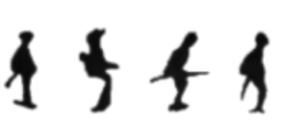 | 古阿勒泰人绘制的滑雪岩画（局部）发现于新疆阿勃泰地区，岩画距今1万年左右。阿勒泰人生活的洞穴中绘有10个人物，他们弯腰屈膝，手持单杆，脚蹬短小滑雪板，动作与现代滑雪基本相同。
② | 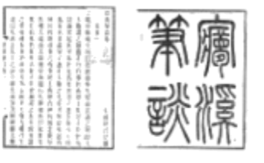 | 北宋沈括著《梦溪笔谈》（书影）书中记载，河北东路（今河北省境内），“冬月作小坐床，冰上拽之，谓之凌床”。即人坐在木板上，由人拉着在冰上滑行，这是当时冬季日常使用的交通运输工具。
③ | 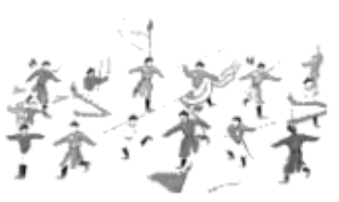 | 乾隆时期宫廷画《冰嬉图》（局部）冰嬉是满族传统的滑冰活动，很早就成为八旗军的军事训练项目。清朝前期，满族的很多冰上娱乐活动，如玩冰磨、冰上摔跤、冰上抛球等也逐渐在北方各民族中流行。
- 材料一中能证明“史前时期我国境内已出现滑雪活动”的材料是__________；（写序号）材料一中属于文献材料的是__________。（写序号）概括我国古代冰雪活动的特点。

材料二 19世纪末20世纪初以来，欧洲和北美地区越来越多的妇女成为劳动者。两次世界大战期间，众多青年男子应征入伍，这意味着需要更多女性来填补他们在工厂的岗位，而妇女角色的变化也体现在了冬奥会赛场上。
女运动员参加冬奥会情况（部分）
冬奥会 | 女运动员人数 | 女运动员所占比例 | 女运动员参与项目情况
1924年 | 13 | 5．0% | 花样滑冰是当时女性唯一能参加的项目
1948年 | 77 | 11．5% | 女运动员还可以参加滑雪等竞技项目
1998年 | 787 | 36．2% | 新增加女子冰球作为冬奥会正式比赛项目
2022年 | 1314 | 45．4% | 增加女子单人雪车、女子自由式滑雪大跳台项目

- 依据材料二，说出冬奥会女运动员参赛情况的发展趋势。结合所学，分析出现这些趋势的原因。

材料三 最初的几届冬奥会，观众只能现场观看。1956年冬奥会第一次用电视进行了转播。2002年冬奥会开始尝试网络直播。2022年北京冬奥会，依托我国的5G等专利技术和来自多个国家的设备支持，同时借助跨国企业、新数字媒体等，形成了全球传播网络。
——摘编自刘兴华《“数字冬奥”掀开数字全球化的新篇章》
- 依据材料三，指出冬奥会观赛方式的两次变化。结合所学，分析21世纪以来冬奥会进一步广泛传播的原因。

【答案】（1） ①；②； 发展早、参与群体广泛、活动多样。
（2）女子项目和女运动员比例逐渐增大；工业革命发展和两次世界大战导致劳动力缺乏，促使职业女性增加，女性社会地位提高。
（3）从现场观看到电视转播再到全球网络直播；电子计算机与网络技术的广泛应用。

2．（2022·四川广元·一模）在世界近代史上，有过三次科技革命，科技推动了社会的进步和发展。如今科技正在改变着我们的生活。阅读材料，回答问题。
材料一 英国科学家李约瑟曾提出一个著名论断：蒸汽机=水排+风箱。他想用这一公式说明，没有中国古代技术成就，西方近代革命的心脏——蒸汽机是不可能被发明的。从蒸汽机的关键结构看，“风箱”解决了双作式阀门问题，而“水排”则提供了直线运动和圆周运动之间的转换设备。“风箱”是我国宋代发明，尔后传到西方，18世纪在欧洲普遍应用，而“水排”在1900多年前就在我国出现，《后汉书·杜诗传》中有明确记载。从这个角度看，我国古代先进的技术已经为蒸汽机发明打下了基础，但最早发明“风箱”和“水排”的中国人却没有制造出蒸汽机。
——摘编自薛依群《谁让我们与蒸汽机擦肩而过》
材料二 《大国崛起》中说到：“瓦特驯服了地下之火，使之转化为机械能……爱迪生则以天上之火的形式，用于照明和动力……"
材料三 据中国载人航天工程办公室消息，“天宫课堂”第一课定于12月9日15：40开始，神舟十三号乘组航天员翟志刚、王亚平、叶光富将在中国空间站进行太空授课。本次太空授课活动将采取天地互动方式进行，在中国科技馆设置地面主课堂，在广西南宁、四川汶川、香港、澳门设置地面分课堂。届时3名航天员将在轨介绍展示中国空间站工作生活场景，演示微重力环境下细胞学实验、物体运动、液体表面张力等现象，并与地面课堂进行实时交流，传播载人航天知识，激发广大青少年科学兴趣。
——摘编自新华网
- 材料一中中国实质上错过了什么？

- 材料二中瓦特和爱迪生分别利用“火”为人类文明带来的新能源是什么？

- 材料三中实现了“天地互动、实时交流”的关键技术源自于第三次科技革命的什么技术？

- 曾经错失良机的中国已经抓住了第三次科技革命的机遇。给我们带来了什么启示？

【答案】（1）工业革命（或者“第一次工业革命”）
（2）煤炭；电力和石油。
（3）计算机互联网。
（4）科技是第一生产力；我国应抓住科技革命的机遇，努力发展经济，提高国际竞争力；中国应该大力发展科技等。

3．（2022·北京房山·一模）在漫长的历史长河中，人类探索的脚步从未停止。
材料一
时间 | 事件 | 概况
公元前138年 | ①__________ | 使汉朝了解了西域的具体情况。
公元前119年 | ①__________ | 促进了汉朝与西域各国之间的相互了解与往来。
公元73年 | 班超经营西域 | 为促进多民族国家的发展做出了卓越贡献，加强了中国和中西亚各国的经济文化交流。
公元97年 | 甘英出使大秦 | 了解沿途各地的山川地理、风土人情、珍禽异兽、物产和社会历史制度，丰富了东汉人对中西亚各国的认识。

（1）请结合所学写出上表①处历史事件，依据材料一并结合所学，概括上述事件共同的历史作用。材料二
15世纪开始远洋航行，使海洋在人类文明中的地位迅速上升。
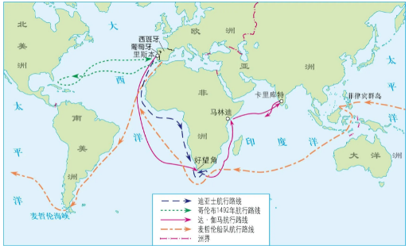

（2）依据材料二并结合所学，说出该事件的名称及其影响。
材料三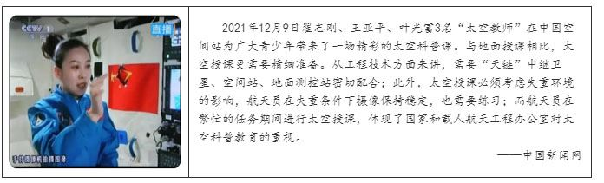

（3）依据材料三，概括此次“太空授课”得以成功实现的条件。
材料四
人类之所以能创造和发展出文明，就是因为我们敢于探索周围的环境。生产力水平的不断提高，为人类对世界纵深探索提供了物质条件。科技进步之后，我们得以观察星体和星系，发射探测卫星和轨道飞行器。我们是一个探索的文明，探索刻在我们的DNA中。
——《探索太空，人类绝无可能孤军奋战》
（4）依据材料一至材料三，概括人类探索活动范围不断扩大的过程。并结合材料四分析出现这一变化过程的主要原因。
【答案】（1）①：张骞通西域。历史作用促进了统一多民族国家的发展，加强了中国和中西亚各国的经济文化交流。（2）名称：新航路开辟。影响：欧洲和亚洲、非洲、美洲之间建立起了直接的商业联系，往来日益密切。世界开始连为一个整体，世界的观念也从此逐步确立起来。（3）条件：精细准备；工程技术的密切配合；航天员的练习；国家和载人航天工程办公室对太空科普教育的重视。（4）过程：从亚洲走向世界；从地面走向太空。主要原因：敢于探索；生产力水平的不断提高；科技的进步。

4．（2022·山东青岛·一模）构建人类命运共同体就是要“建设持久和平、普遍安全、共同繁荣、开放包容、清洁美丽的世界”。阅读下列材料，完成相关问题。
材料一 古代“丝绸之路”和“海上丝绸之路”把沿线国家和大洲通过无数的节点联结起来，这些节点促成了一个松散的经济和安全共同体的形成。随着经济全球化的深入，国际社会需要一个联结全球经贸的通道和共同体。
——狄伯杰《从根本上建设人类命运共同体》
材料二 “总有一天，到那时……所有的欧洲国家，无须丢掉你们各自的特点和闪光的个性，都将紧紧地融合在一个高级的整体里。到那时，你们将构筑欧洲的友爱关系。
——（法国）维克多·雨果
（1）材料一中，古代“丝绸之路”和“海王丝绸之路”是哪位皇帝在位时期开辟的？在经济全球化推动下，形成了哪些经贸共同体？
（2）材料二中，雨果设想的欧洲国家关系是怎样的？这种设想在欧洲迈出重要步伐的标志性事件是什么？
（3）2022年北京冬奥会开幕式讲述的是“一朵雪花的故事”，用一朵雪花承载人类命运共同的情感，传递“一起向未来”的中国主张，表达了中国与各国合作共赢的愿望。请你以“命运共同，共享共赢”为主题，写一篇不少于200字的历史小论文。要求：题目自拟，条理清晰，重点突出，史论结合，真情实感，文采斐然。
【答案】（1）汉武帝；世界贸易组织，欧盟，北美自由贸易区等。
（2）关系：形成政治经济共同体；标志性事件：欧洲共同体的建立。
（3）构建人类命运共同体理念以全人类共同价值为价值导向，倡导和平发展与合作共赢。习近平总书记多次阐述了全人类共同价值的内涵，强调各国历史、文化、制度、发展水平不尽相同，但各国人民都追求和平、发展、公平、正义、民主、自由的全人类共同价值。和平是世界人民的永恒期望，各国无论大小、强弱、贫富，都应该做和平的维护者和促进者。发展是解决一切问题的基础和关键，维护各国稳定、应对全球治理问题和促进世界和平都离不开发展。在经济全球化时代，各国在对外事务中并非你死我活的零和博弈关系，而是共荣共损的休戚相关者。国家间只有加强相互理解、相互支持、相互帮助，才能在竞争中求合作，在合作中谋共赢。构建人类命运共同体，建设持久和平、普遍安全、共同繁荣、开放包容、清洁美丽的世界，符合中国人民和世界人民的根本利益。中国共产党领导中国人民取得了举世瞩目的发展成就，未来要继续与世界各国人民同心协力推动构建人类命运共同体。

5．（2022·江苏南京·模拟预测）人类生活在同一个地球村，各国日益相互依存、命运与共，越来越成为你中有我，我中有你的命运共同体。阅读材料，完成下列问题：
材料一：从15世纪末开始，人们认识世界的视野发生了重大变化，由亚欧“整体”扩展到欧亚非美四大洲联系为一个整体，迅速开启了从“狭隘地域性的存在”到“世界历史性的存在”的发晨进程。
（1）材料一中“人们认识世界的视野发生了重大变化”出于哪一重大历史事件？根据材料概述这一事件的影响。
材料二：科技革命极大地促进了人类社会的进步，改变了人类生产、生活方式，人与人之间的时空距离不断缩短，整个世界紧缩成一个“村落”。今天，我们一起享受着人类共同的文明成果。
（2）请列举一例第二次科技革命中使“人与人之间的时空距离不断缩短”的科技发明。第三次科技革命使人类快速便捷地“享受着人类共同的文明成果”，主要得益于哪一项科技成就？
材料三：2020年6月28日，凝聚着国人梦想的具有自主知识产权的民用C919大型客机成功降落在新疆吐鲁番交河机场，开始进行高温专项试飞实验。下图是C919主要供应商示意图。
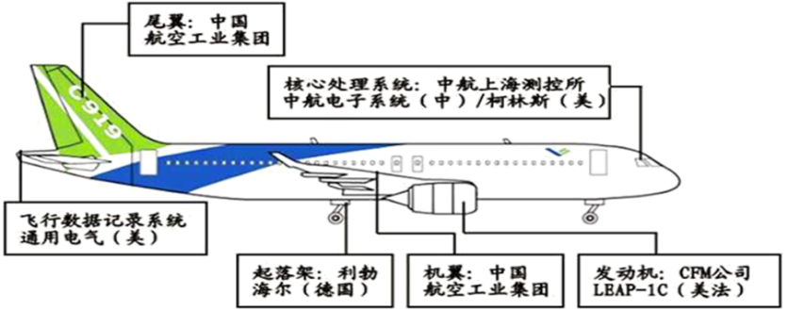
（3）上图反映当今时代经济发展趋势是什么？在这一趋势背景下，20世纪90年代哪一组织正式成立，促进全球贸易经济发展？进入21世纪以来，中国为此做了哪些重大举措？
材料四：近年来，中国作为经济全球化的受益者、推动者和贡献者，在推动全球化进程中发挥着重要的作用。“一带一路”倡议和人类命运共同体思想就是中国为推进新全球化以及遏制“逆全球化”开出的良方。
——熊光清《“逆全球化”阻挡不了全球化进程》
（4）据材料四，指出“中国为推进新全球化以及遏制‘逆全球化’开出的良方”是什么？综上所述，谈谈你对经济全球化的认识。
【答案】（1）新航路的开辟；探寻新航路世界开始连为一个整体，促进了资本主义的产生和发展，世界的观念也从此逐步确立起来。
（2）科技发明：飞机、电话等等。科技成就：计算机网络技术。
（3）经济全球化；世界贸易组织（或WTO）。举措：2001年，在上海成功地举办了亚太经济合作组织会议（或APEC会议）；2001年，中国加入世界贸易组织（WTO）；2014年在北京举办APEC会议；2016年在杭州召开20国集团峰会（G20）等。
（4）良方：实行“一带一路”战略和打造人类命运共同体。认识：①经济全球化是历史的产物；经济全球化是当今世界经济发展的趋势，不可逆转。②制定防范风险的有效政策，引进外国先进技术，加强国际合作（言之有理也可得分）

6．（2022·广东·潮州市潮安区江东中学一模）历史学科素养的培养是中学历史教学的重要任务。结合历史核心素养，阅读材料，回答问题。
素养一 时空观念，是指在特定的时间联系和空间联系中对事物进行观察、分析的观念。
材料一
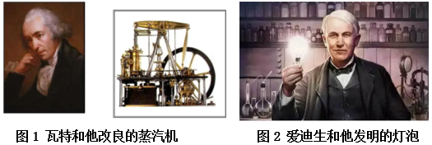
（1）图1和图2共同反映了一个主题，请从时空观念的角度提炼该主题。
素养二 史料实证，指对获取的史料进行辨析，并运用可信史料重现历史真实的态度与方法。
材料二 如下图
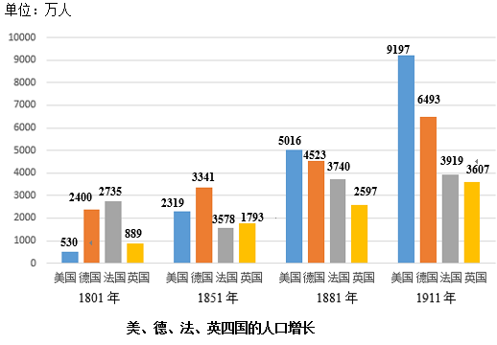
（2）指出工业革命与英、法、德、美四国的人口增长的关系。并结合所学知识，简要分析美国人口增长最快的主要原因。
素养三 历史解释，是指以史料为依据，以历史理解为基础，对历史事物进行理性分析和客观评判的
态度与能力。
材料三 在这里，文明创造了自己的奇迹，而文明人则几乎又变成野蛮人……从这条污浊的排水管中，排出人类工业的最大一股潮流去滋润全世界：从这条肮脏的下水道中，排出纯金的潮流。在这里，人类的发展成就既是最完备的，又是最野蛮的。
——阿萨·勃里格斯《英国社会史》
（3）根据材料三并结合所学知识，分析为什么作者认为“在这里，文明创造了自己的奇迹，而文明人则几乎又变成野蛮人”。
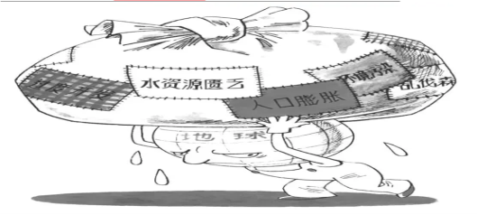
素养四 家国情怀，是指学习探究历史应具有的社会责任与人文追求。
材料四

- 材料四中的图片反映了人类面临着那些共同问题？我们应该如何应对这些问题？

【答案】（1）主题：工业文明的发展（或从蒸汽时代到电气时代）
（2）关系：工业革命极大地推动了生产力的发展，促进了人口的迅速增长。原因：欧洲移民；两次工业革命的推动；美国南北战争为经济的迅速发展创造了条件。
（3）工业革命创造了巨大的社会财富，同时也带来了环境污染的问题（或工业革命加深了西方的殖民掠夺）。
（4）问题：生态环境危机；人口过快增长；资源日益匮乏等。应对：注重科技发展，保护生态环境，合理利用资源，实施可持续发展战略，缓解经济发展与环境和资源的矛盾；控制人口数量，提高人口质量；加强国际合作，共同努力，认真应对。

7．（2022·河北石家庄·一模）阅读材料，回答问题。
材料 在北约建立的整个过程中，美国发挥着主导作用，美国的霸主地位体现在公约制定的谈判过程中……。在制定北大西洋公约的重要全体会议中，美国代表会毫不犹豫地删掉西欧国家代表提出的某一项建议，最终美国的决定都将成为最后决定。
20世纪60年代后，美苏关系的有所缓和一定程度上削弱了美欧联盟关系的基础。西欧对美国的战略重要性有所下降，同时欧洲一体化进程取得更大进展，欧共体的实力和影响力不断上升的趋势使美欧之间的实力对比出现变化，西欧离心倾向加剧，寻求欧洲特性的愿望更加强烈。
冷战后欧洲安全受到各种新安全威胁的挑战：长期被冷战对峙所压抑的民族主义冲突的爆发、东欧剧变遗留的问题、苏联“继承者”俄罗斯的威胁以及核武器扩散等等……冷战结束后到21世纪，北约内部的美欧关系呈现出一种裂变的趋势。但美欧之间仍然存在着利益汇合点，继续合作是美欧之间的共识。
——摘编自《从冷战后北约战略概念的演变看美欧关系变化》
（1）材料表述的是美国与哪一地区之间的关系？
（2）据材料，归纳美国与这一地区关系的发展历程。
（3）结合所学知识，概括上述发展历程除对当事双方的影响外，还对哪些主要国家产生过重大影响。
【答案】（1）西欧。（2）北约成立过程中，美国主导西欧国家；20世纪60年代后，西欧离心倾向加剧，独立愿望加强；冷战结束后到21世纪，美国与西欧关系出现裂变趋势，但仍继续合作。（意思相近即可）（3）苏联（俄罗斯）中国、日本。（答出其中两个即可）

8．（2022·河北邯郸·一模）阅读材料，回答问题．
材料一 新冠疫情全球蔓延，在全世界本应团结共同抗疫之时，美国政府却意欲对华发动新冷战。在过去的几十年里，美国是唯一一个公开发动大规模侵略战争的国家，给全世界带来了灾难。
材料二 美国政客近来种种蛮横行径引起国际社会有识之士的普遍反感和强烈反对。如果发生新冷战，那将是中美关系、是人类、也是世界的灾难．幸运的是，中国并没有像1947年苏联那样被“铁幕演说”激怒，不想以一场新冷战的方式寻求回击美国。“拒绝新冷战”倡议的发起人之一、前英国伦敦商业与政策署署长强调，新冷战是一种对人类的威胁，全世界要反对“新冷战”，并在共同抗击疫情、反对战争、应对气候变化、反对任何形式的种族主义、共同促进经济和平发展等更加团结和努力。学者卡洛斯·马丁内斯认为，中国崛起不应被视为威胁；中国在甩掉百年耻辱后所取得的成就——跻身技术先进国家行列，帮助数亿人摆脱贫困，值得赞扬。大国之间的和平共处、互利共赢不仅是可能的而且是必须的。
（1）根据材料一并结合所学知识，举出一个美国发动的“大规模侵略战争”的例证。
（2）根据材料一、二并结合所学知识，指出美国的“新冷战”不得人心的主要原因．
【答案】（1）朝鲜战争、越南战争等。
（2）美国的“新冷战”不符合世界政治经济发展趋势，损害了世界各国人民的利益等。

9．（2022·广东东莞·一模）今天的世界并不安宁，和平与发展遭遇挑战，霸权主义和强权政治依然存在。阅读材料，回答问题。
材料一 各缔约国同意对于欧洲或北美之一个或数个缔约国之武装攻击，应视为对缔约国全体之攻击。因此，缔约国同意如此种武装攻击发生，每一缔约国按照联合国宪章第五十一条所承认之单独或集体自卫权力之行使，应单独并会同其他缔约国采取视为必要之行动，包括武力之使用，协助被攻击之一国或数国以恢复并维持北大西洋区域之安全。
——摘自《北大西洋公约》
材料二 二战后仅25年，一个崭新的世界政治格局开始出现。头几年还十分盛行的世界两极开始逐渐消失，一股股新的力量在萌动，在发展……这些活跃的“地缘战略旗手”在世界棋盘上纵横裨阖，以自己的力量，自己的声音，震荡着世界，改变着世界。
——摘编自[美]布热津斯基《大棋局：美国的首要地位及其地缘战略》
材料三 70年前，美国等12个国家在华盛顿签署了《北大西洋公约》，目的是遏制苏联、援助尚未复苏的西欧各国。早在20世纪90年代冷战结束的时候，北约何去何从的问题便尖锐地提出来了。普京说：“北约已经没有存在的必要了。”
材料四 北约在冷战后不断扩大自己的“维和范围”；组建的快速反应部队具备相当的行动能力；在东扩的同时与和平伙伴关系国加强合作，并拟与亚太一些国家建立合作机制，将自己的“触角”伸向更远地域。北约高官一再声称，北约要发展在世界任何地点展开行动的能力。由此可见，北约早已不再是一个单纯的集体防御机构，它的主动出击一面日显突出。
——《“全球伙伴关系”剑指何方》（新华网2006年4月9日）
（1）根据材料一和所学知识，指出北约的性质。
（2）根据材料二并结合所学知识，用两个史实论述“一股股新的力量在萌动，在发展…改变着世界”。
（3）普京说：“北约已经没有存在的必要了。”你觉得普京说这句话的理由是什么？
（4）据材料四，结合所学知识，概述“北约”及其机构性质与成立初期相比有何变化？分析造成这一变化的原因。
（5）综合以上材料并结合所学知识谈谈，我国应如何应对霸权主义和强权政治？
【答案】（1）性质：军事政治同盟、国际军事组织、军事集团、政治联盟。
（2）欧洲逐步走向联合，实力不断增强，在国际事务中发挥日益重要的作用；日本逐步成为资本主义世界第二经济强国，并积极谋求政治大国的地位；中华人民共和国成立后，经济快速发展；发展中国家实力不断增强，国际影响力扩大；不结盟运动的兴起。
（3）苏联解体，两极格局结束。（4）变化：由“集体防御型”组织变为“进攻型”组织；由区域性防御组织转向地区性甚至全球性组织。原因：冷战的结束和华约组织的解散；美国建立单极世界的需要。（5）坚持独立自主的和平外交政策；积极推动世界多极化深入发展；加大国际间的合作，特别是与第三世界国家的合作；坚持和平与发展的国际主流思想；积极推行和平共处五项基本原则。（答出任意两点即可，其他答案言之有理亦可）

10．俄罗斯作为传统大国，在国际格局中占据着重要的地位。近日来俄乌冲突愈演愈烈，越来越多的国家卷入其中，国际和平与安全受到了严重威胁。阅读下列材料，回答问题。
材料一：1914年，欧洲陷入一场灾难……陷入一场令人备受折磨的致命战争。战争消耗掉欧洲大量的财富，夺去数以万计的欧洲年轻人的生命，并且最终大大削弱甚至破坏了欧洲遍及世界的势力和影响。——【美】R．R．帕尔默《世界现代史》
材料二：在联盟内部，各国的社会制度和意识形态并不一致，作战目的也不尽相同，虽然不时产生各种矛盾和斗争，但摧毁法西斯是他们的共同目标。正是这种根本利益使他们团结起来，相互配合支援，直到战争取得最后胜利……并为“联合国”的成立奠定了基础。
——吴于廑、齐世荣《世界史》
材料三：1987年，戈尔巴乔夫出版了《改革与新思维》一书，在新思维中，他主张国际关系人道主义化，引导社会主义向资本主义“趋同”和“一体化”，其改革的根本目的是“根本改造”社会主义制度，实行“人道的、民主的社会主义”，并且以推行“民主化、公开化、多元化”作为改革和发展政治体制的战略方针。
材料四：2022年3月9日下午的外交部例行记者会上，外交部发言人赵立坚表示，经各方共同努力，苏梅地区的百余名中国留学生已经安全撤离高风险区域，目前在乌克兰的绝大多数中国公民已经撤离。
（1）材料一所示的是哪一场战争？俄国在这场战争中加入了哪一方阵营？这场战争直接导致了俄国国内发生了哪一重大事件，使俄国发生翻天覆地的变化？
（2）材料二中的“联盟”指的是什么？这场战争中的哪一次会议决定成立联合国？苏联在这场战争中起到关键性作用的战役是什么？
（3）材料三中戈尔巴乔夫的政治主张直接导致了哪一事件发生？这个事件发生在哪一年，它导致了哪一国际格局的最终瓦解？从中我们可以吸取什么教训？
（4）根据所学知识，说说当今世界政治格局的发展趋势是什么？材料四中的俄乌冲突已经严重威胁到了世界人民的安全，你认为怎样才能平息这场战乱？
【答案】（1）第一次世界大战；协约国；十月革命。
（2）世界反法西斯联盟；雅尔塔会议；斯大林格勒战役。
（3）苏联解体；1991年两极格局或雅尔塔体系；坚持走社会主义道路，坚持改革开放，坚持中国共产党的正确领导，改革要符合国情。（言之有理即可）
（4）政治多极化；两国通过和平协商的方式解决争端；以美国为首的西方国家停止对这一事件的干涉；北约停止向外进行军事扩张。（言之有理即可）

11．（2022·山东聊城·一模）今天俄乌战争正在如火如茶的进行，虽然和平和发展是当今时代的主题，但是世界并不太平，就像俄外长给出了战争爆发的原因，他表示，此次战争爆发的罪魁祸首其实是美国与北约。阅读材料，完成下列要求。
材料一：第一次世界大战期间，英国失去了其对外授资的四分之一，法国失去了三分之一，而德国则失去了其全部对外投资……第二次世界大战之后，不可阻挡的革命浪潮席卷诸殖民帝国，极其迅速地结束了欧洲的统治。正如欧洲在19世纪最后20年中迅速获得其大部分殖民地那样，欧洲在第二次世界大战后同样短的时期内又失去了其大部分殖民地。
——摘编自斯塔夫里阿诺斯《全球通史》
材料二：第二次世界大战后，美国采取攻势，导致了冷战。美国之所以采取进攻，从政治上来说，美国政府的主要决策人极端仇视共产主义和苏联。从经济角度而言，美国资本家及其在政府中的代言人谋求世界对美国商业利益的开放，同时美国需扩大海外市场以避免美国的经济陷于停滞和难以接受的失业。
——摘编自刘金质《冷战史》（下）
材料三：近500年来发生过三次结构性的权力转变……第一次是西方世界（欧洲）的崛起，此转变始于15世纪，在19世纪急剧加速；第二次转变发生在19世纪末美国的崛起……20世纪的全球经济、科技、文化和理念，大半时间由美国主导；我们目前正在经历的则是现代史上的第三次权力转变，或可称为“群雄竞起”的时代。
——【美】法里德·扎卡里亚《后美国世界》
（1）根据材料一，概括两次世界大战分别对欧洲产生了什么影响？
（2）据材料二和所学知识，归纳二战后冷战爆发的原因及政治上的表现？
（3）依据材料三，结合所学知识，概括20世纪“大半时间由美国主导世界”的原因？
（4）根据所学知识回答，北约成立的时间？
（5）综合上述材料，你认为怎样才能进一步促进人类的和平与发展？
【答案】（1）第一次世界大战：失去部分或全部的对外投资，影响经济发展；第二次世界大战：失去大量海外殖民地，国际地位下降。
（2）原因：美国发展资本主义经济的需要（谋求商业利益、扩大海外市场）对共产主义和苏联的仇视（或意识形态的冲突）；政治表现：杜鲁门主义出台
（3）18世纪末，美国取得独立，确立了资本主义制度；林肯解放黑人、罗斯福新政、第三次科技革命、两次世界大战，美国实力逐渐增大，最终具备了主导世界的力量。
（4）1949年
（5）各国加强合作与交流；构建人类命运共同体；强化联合国的作用；反对霸权主义和强权政治。

12．（2022·江西宜春·一模）阅读下列材料，回答问题。
材料一：1942年1月1日，为了反对共同的敌人法西斯，美、苏、英、中等26个国家的代表在美国首都华盛顿举行会议，签署宣言……（一）每一政府各自保证对与各该政府作战的三国同盟成员国及其附从者使用其全部资源，不论军事的或经济的。（二）每一政府各自保证与本宣言签字国政府合作，并不与敌人缔结单独停战协定或合约。
——摘编自《世界近代现代史》下册
（1）依据材料一并结合所学知识，分析苏联和美英走向联合的主要原因。用一例史实说明二战战场上发生的有利于反法西斯国家的变化。
材料二：美国人曾发出这样的感叹：“对于美国这样具有多样性的国家，只有外部的各种挑战才可以使它团结起来。”“苏联曾经是有用的敌人。美国相信，不仅要和苏联的军事力量竞赛，还要和苏联的成就竞赛……”许多美国人在（20世纪）50年代和60年代把两种制度的竞赛锁定为一种显示优越性的竞赛。没有苏联的空间计划，美国人就不可能登上月球……受到苏联挑战的艾森豪威尔、肯尼迪和约翰逊政府找到了帮助那些受压制的“国家安全”的理由。
——摘编自齐世荣《15世纪以来世界九强的历史演变》
（2）依据材料二，指出冷战时期美苏关系的主要特征。并结合所学知识，分析冷战时期的美苏关系对美国的国家发展产生的影响。
（3）综合上述材料，谈谈你从中得到的启示。
【答案】（1）共同反抗法西斯的侵略；斯大林格勒战役以盟国的胜利告终，战争形式开始向有利于反法西斯国家一方转变。
（2）相互竞争、相互竞赛；从多方面增强了美国国力。
（3）国与国之间应和平相处、互利互赢；和平与发展是时代的主题等。

13．（2022·山东青岛·一模）爆发于2022年2月的俄乌战争是地缘政治、大国博弈等多重因素综合作用的结果。大国关系的变化是观察分析国际关系走向和世界格局嬗变等的重要线索。阅读下列材料，完成相关问题。
材料一 今诸侯独知爱其国，不爱人之国，是以不惮举其国以攻人之国。……是故诸侯不相爱则必野战。……然则兼相爱、交相利之法将奈何哉？子墨子言：“视人之国，若视其国，视人之家，若视其家。是故诸侯相爱，则不野战……故天下兼相爱则治，交相恶则乱。
——《墨子》
材料二 鸦片战争后，英国政府强迫清政府签订了中国近代第一个不平等条约。尽管表面上清王朝仍继续维持其统治地位，但实际上中国已经不再像以往那样拥有独立完整的国家主权，在许多方面不得不受制于西方资本主义国家的摆布，成为西方诸列强掠夺和奴役的对象。
——朱英《中国近代史十五讲》
材料三 进入1914年，人类从此开始了大屠杀的年代……过去的战争且标不但有限而且特定。……对英德这两个主要竞争对手而言，天空才是他们的界限。而德国一心想取代英国国际霸权和海洋王国的位置，如果德国的愿望得逞，国势日衰的英国的地位自然更趋低落。因此，这是一场不是你死就是我活的霸权争夺战。
——【英】艾瑞克《极端的年代：1914—1991》
材料四 观察以下两幅图片，回答问题。
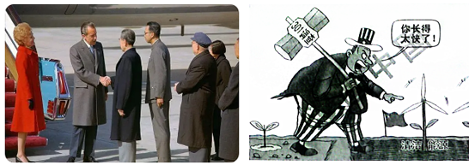
（1）墨子是我国古代哪一时期的思想家？据材料一概括墨子的观点
（2）材料二中“中国近代第一个不平等条约”是指什么？结合该条约，请举一史例说明“中国受制于西方资本主义国家的摆布”。
（3）材料三中的“大屠杀”指的是哪一场战争？归纳这场战争的性质是什么？
（4）材料四中左图反映了发生在中美两国之间的著名历史事件是什么？该事件为两国关系的发展带来了什么积极意义？右图又反映出当今影响中美两国关系发展的主要因素是什么？
【答案】（1）战国时期；兼爱非攻。（2）《南京条约》；协定关税。（3）第一次世界大战；帝国主义战争。（4）尼克松访华；中美两国开始走上正常化。贸易纠纷。

14．（2022·四川广元·一模）习近平总书记指出：“改革开放是决定当代中国命运的关键一招，也是决定实现‘两个一百年’奋斗目标、实现中华民族伟大复兴的关键一招”。阅读下列材料，回答问题。
材料一 邓小平明确提出：“我们的现代化建设，必须从中国的实际出发。无论是革命还是建设，都要注意学习和借鉴外国经验。但是，照抄照搬别国经验、别国模式，从来不能得到成功。这方面我们有过不少教训。把马克思主义的普遍真理同我国的县体实际结合起来，走自己的道路，建设有中国特色的社会主义，这就是我们总结长期历史经验得出的基本结论。”
——摘自邓小平《在中共十二大开幕式的讲话》
材料二 中共中央决定，划出一定范围的区域，试办经济特区。在特区内，在维护中国主权、执行中国法律、法令等原则下，实行经济开放政策，吸引侨商、外商投资办厂，或同他们合办企业，引进先进技术，发展对外贸易。
——摘自1980年中共中央、国务院发出《关于〈广东、福建两省会议纪要〉的批示》
材料三 习近平强调，40年的实践充分证明，党的十一届三中全会以来我们党团结带领全国各族人民开辟的中国特色社会主义道路、理论、制度、文化是完全正确的，形成的党的基本理论、基本路线、基本方略是完全正确的。
——摘自习近平《在庆祝改革开放40周年上的讲话》
（1）材料一中“走自己的路”指的是走什么路？
（2）经济特区创办至今，成就最显著的是哪一个？与其同时建立的经济特区但又不在同一个省的经济特区是谁？
（3）根据材料三并结合所学知识，你认为“党的十一届三中全会”的重大历史意义是什么？
【答案】（1）中国特色社会主义道路。
（2）深圳；厦门
（3）中共十一届三中全会是新中国成立以来党的历史上具有深远意义的伟大转折；开启了我国改革开放历史新时期。

15．（2022·广东河源·一模）文化自信是一个民族和国家对自身文化价值的充分肯定和积极践行，在国家、民族发展道路上意义深远。阅读下列材料，回答并论述问题。
材料一 为2022年北京冬奥会中国文化元素摘要。
会标 | 火种台 | 奖牌 | 主题花坛 | 吉祥物 | 闭幕式主题
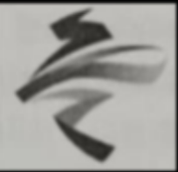 | 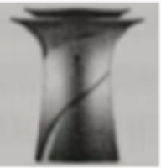 |  | 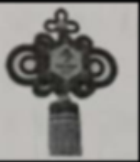 |  | 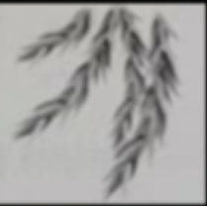
汉字书法形态 | 青铜礼仪造型 | 同心玉壁 | 中国结 | 冰墩墩 | 折柳送别
材料二 革命文化是指在革命与战争时代，马克思主义与中华优秀传统文化相结合，中国共产党领导广大中国人民为实现民族独立和人民解放进行不断斗争，在革命实践中产生的物质文化和精神文化的总和。——杨霞《中国革命文化的内涵与特点论析》
材料三 社会主义先进文化……它植根于中华优秀传统文化、中国共产党革命文化，形成和发展于我们党团结带领全国各族人民进行革命、建设和改革的伟大实践，是一种……新文化范式。
——张春美《社会主义先进文化是当代中国新文化》
（1）根据材料一、二、三，概括中华优秀传统文化、革命文化、社会主义先进文化发展历程的特点。在2022年北京冬奥会中融入大量的中国文化元素说明了什么？
（2）阅读以上材料，从中提炼一个观点并紧扣“文化自信”的主题展开论述。要求：观点明确，史论结合，论证合理。
【答案】（1）特点：中华文化源远流长，自强不息；中华文化与时俱进，历久弥新；中华文化植根于传统，兼收并蓄。说明：2022年北京冬奥会中融入大量的中国文化元素，体现了中国的文化自信。冬奥会是向世界展示中国文化与中国发展的重要窗口；是中华民族实现伟大复兴的一个重要体现；世界需要自信的中国，文化自信的中国也将推动世界更加多元包容发展。（2）观点：中华优秀传统文化是涵养文化自信的沃土。
论述：中华优秀传统文化是文化自信的重要来源。古代中国的中华优秀传统文化塑造了中华文明的灿烂辉煌，为世界做出了重大贡献。指南针、造纸术、印刷术和火药四大发明推动了人类历史的进步；丝绸之路的开通，密切了中国与沿线国家的友好关系。近代中国，因遭遇列强侵略一度跌入谷底，但中华文化自强不息的精神，激励着中国人不断前行，使革命文化彰显了时代风采，最终赢得了民族独立。当代中国的社会主义先进文化，没有割裂文化传统和文化血脉，根植于中华文化的丰厚沃土，与中国特色社会主义相协调，与改革开放的新时代相契合，焕发出强大的文化生命力。综上所述，中华优秀传统文化是涵养文化自信的沃土。

16．（2022·云南省昆明市第十中学一模）坚定理论自信。阅读材料，回答问题。
材料一：大会确立毛泽东思想为中国共产党的指导思想并写入党章。（本次大会）通过的党章规定：中国共产党，以马克思列宁主义的理论与中国革命的实践之统一的思想——毛泽东思想，作为自己一切工作的指针。这对统一全党的思想，指导全党的行动，实现党的政治路线，具有重要而深远的意义。
——部颁统编版《世界历史》八年级下册
（1）根据所学知识指出，材料一中的“大会”是指哪次重要会议。
材料二：
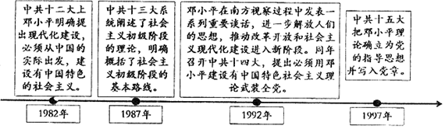

（2）结合材料二中时间轴示意图，指出邓小平理论的发展过程。
材料三：中国特色社会主义进入新时代，我国社会主要矛盾已经转化为人民日益增长的美好生活需要和不平衡不充分的发展之间的矛盾。……围绕这个重大时代课题，我们党坚持以马克思列宁主义、毛泽东思想、邓小平理论、“三个代表”重要思想、科学发展观为指导，坚持解放思想、实事求是、与时俱进、求真务实，坚持辩证唯物主义和历史唯物主义，紧密结合新的时代条件和实践要求，以全新的视野深化对共产党执政规律、社会主义建设规律、人类社会发展规律的认识，形成了新时代中国特色社会主义思想。
——习近平《决胜全面建成小康社会夺取新时代中国特色社会主义伟大胜利》

（3）根据材料三指出我国社会当前的主要矛盾是什么，结合所学知识指出现阶段马克思主义中国化的最新理论成果是什么。
材料四：理论自信是对自身指导思想和基本理论的坚定信仰，是对自身指导思想、基本理论科学性和创造力的坚定信念，是对推进自身理论创新创造的坚定信心，是衡量一个政党、一个国家在思想和理论上是否成熟的显著标志。习近平总书记在庆祝中国共产党成立100周年大会上指出：“中国共产党为什么能，中国特色社会主义为什么好，归根到底是因为马克思主义行！”
——焦杨《以理论自信挺起中国人精神上的主心骨》

- 综合上述内容及所学知识，谈谈对你的启示。

【答案】（1）中共七大。（2）1982年，中共十二大提出中国特色社会主义；1987年，中共十三大提出社会主义初级阶段基本路线；1992年，南方谈话推动改革开放进入新阶段；1997年，中共十五大把邓小平理论确立了党的指导思想并写入党章。
（3）人民日益增长的美好生活需要和不平衡不充分的发展之间的矛盾；习近平新时代中国特色社会主义理论。（4）我们要加强理论学习，明确理论内涵，加强理论自信；理论自信为道路自信提供理论指导，为制度自信提供思想支撑，为文化自信提供精神引领。

17．（2022·北京）教育传承着文明，每一个优秀民族都会重视教育事业的发展。
材料一 依据司马迁的说法，孔子一生弟子众多，身通六艺者有七十余人。授徒讲学当然促进了知识和思想的传播，师徒的关系也自然地造就出一个关系紧密的团体，从而推动了作为一个学派的儒家的形成。
——摘自袁行霈主编的《中华文明史》
（1）依据材料并结 合所学，说出孔子在教育方面的贡献，儒家学派的核心思想是什么？
材料二 从隋唐至明清，科举既成了教育的手段，也成为教育的目的。作为整个教育的重心，科举的影响无所不在，为求“中举及第”的科举本身就是一种应试教育。……这种应试教育的最大弊病是士人都自动地挤到一条狭窄的成才之路上，这在一定程度。上压抑了个性的发展，束缚了人们的聪明才智。另一方面，科举不考体能，许多人考过了秀才，中了举人，已是疾病缠身，英年早逝，何谓报国卫家？科举重八股制艺、楷法试贴，士人便追求八股精通、楷法圆美。至于其他学问，统统弃之不顾。这种知识偏狭、学非所用的弊病越到后来越是暴露无遗，尤其是在列强环伺，民族危机的情况下，这种科举教育更是难以适应时代的需要，因而不得不加以改革，在改革还来不及跟上社会急速变迁之需时，则未能摆脱被废止的命运。
——摘编自纪秀琴《试析中国古代科举制度对学校教育的影响》
（2）依据材料二，指出科举教育的目的是什么？分析科举制被废除的原因？
材料三1900年日本拥有大学、高等学校9所。1878-1900 年共培养35200名大学毕业生，基本上满足了日本近代经济发展和社会管理对高级专业人才的需求。此外，日本认真学习西方的实业技术教育制度，注重中等技术专业人才的培养，到1900年中等实业技术学校已有290所，为正在进行工业革命的日本工厂、企业输送了数以万计的熟练、敬业的技术员和技工。明治时期的教育成果不断转化为生产力，推动了日本资本主义现代化的各项事业迅速发展。
——摘编自马克垚主编的《世界文明史》
1968年是德国高等教育的一个重要转折点。德国政府开始进行高等教育改革，积极引导普通高等教育与高等职业教育在“双轨”上共同生长，在保持具有高学术水平大学的同时，也重点扶持以实践为主要特色的高等专科学校和职业学院。
德国教育并行中依然重视职业教育，理论与实践相结合的“双元制”职业教育在德国的教育体系中占据着重要的地位。当今，德国经济依靠高等教育与职业教育“两条腿”稳步前行。
——摘编自姜炎《德国二战后经济发展与高等教育制度》
（3）依据材料三，指出日本与德国在近现代教育上的共同点。从中可以获得什么启示？
材料四新中国成立70周年教育的变化
【建国初期】学龄儿童入学率20%左右，全国80%以上人口是文盲。
[2018年】九年义务教育巩固率达94．2%普通本专科在校学生2831万人，高等教育毛入学率已达到48．1%，高于中高收入国家平均水平;中等职业教育学校达到10340所。
（4）依据材料四，指出从建国初期到2018年我国教育水平的变化？并分析其原因。
【答案】（1）贡献：创立私学；提出有教无类、因材施教主张；核心：“仁”。
（2）选拔人才，维护封建统治；原因：八股取士禁锢了士人的思想，阻碍了社会的进步：清末新政的开展；科举制无法培养、选拔新式人才，不符时代发展的要求。．
（3）共同点：都重视高等教育的发展；都发展职业教育，培养专业化人才；教育发展都推动了经济发展；启示：教育发展是科技进步的基础； 人才的培养需要教育的发展等。
（4）变化：普及了义务教育，高等教育不断发展；原因：党和政府的领导与重视；改革开放促进了国家经济的发展；科教兴国战略的实施等。

18．（2022·北京房山·一模）北京，全球首个“双奥之城”。
材料一
“周武王之灭纣，封召公于北燕。”
——《史记》
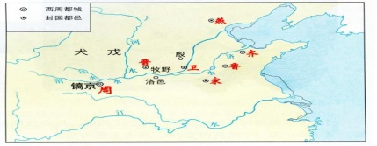
（1）依据材料一，说说北京建城源于哪一政治制度。
材料二
北京具有3000年建城史，800年建都史，有着众多的名胜古迹和丰厚的文化底蕴。作为一座古都，北京在地域上，成为内蒙古高原的游牧文化、东北平原的渔猎文化和华北平原的农耕文化的交汇融合之地。北京又是一座拥有近百所高等学府、科学教育事业发达的现代化城市，具有举办奥运会的经济实力。北京办奥得到了中国政府和全国人民的大力支持。——《光明日报》
（2）依据材料二，分别从历史、地理视角说明北京可以举办夏、冬两届奥运会的原因。

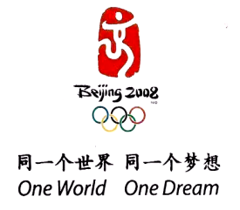
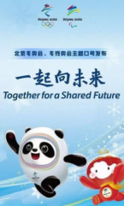

材料三

“我家大门常打开，开放怀抱等你。”2008年，北京奥运会传达中国敞开大门、介绍自己的含义，让世界真正认识中国，了解中国璀璨的过往和五千年的悠久历史文化。2022年北京冬奥会，“一起向未来!”表现出了大国担当，它立足未来，强调“人类的、共同的”，表现出人类在艰难时刻的温暖和勇气，和全人类"一起向未来"的共同情感。
——《北京冬奥会，一次圆梦之约》
（3）依据材料三，比较2008年和2022年北京办奥姿态的变化。并分析这一变化的主要原因。
材料四
党中央高度重视两次奥运会的举办，从国家层面统筹力量、协调推进筹办工作；我国社会主义制度的优越性，坚实的综合国力，为成功办奥提供了坚实的保障；面对汶川地震和新冠疫情的风险和挑战，做好应急处理，打好主动仗，确保了赛事安全顺利举办；坚持成果人民共享，带动全民健身，改善人民生活品质，实现共同参与、共同尽力、共同享有。
——《光明网》
（4）依据材料四，说说北京成功举办夏冬两届奥运会留下的宝贵经验。
【答案】（1）分封制。
（2）历史：历史悠久；丰厚的文化底蕴；地理：多种文化的交汇融合之地；科学教育事业发达的现代化城市。
（3）变化：2008年：中国敞开大门、介绍自己，认识中国，了解中国。2022年：大国担当，立足未来。原因：综合国力的增强。
（4）经验：国家层面统筹；综合国力支持；要与实现人民共同参与、共同尽力、共同享有。

19．（2022·河南驻马店·一模）阅读下列材料，回答问题。
材料一 1980年我国首次参加冬奥会，当时的中国冰雪运动装备还十分匮乏。精明的日本公司为代表团提供了服装赞助，但他们的装备比较适合雪上项目，参加冰上项目比赛的选手没有合适的比赛装备，只能穿自己平时的训练服或秋裤比赛。单兆鉴回忆，“秋裤不防风、不防水，就是有保暖作用”。
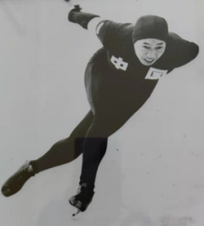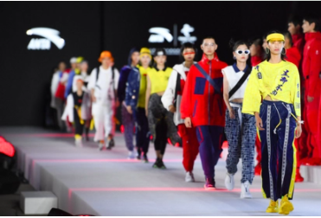
1980年冬奥会中国 2022年冬奥会运动服发布会
材料二 中国科研团队打破了比赛服依赖进口的状态，实现了超世界水平的“中国造”。科研团队为400多名国家运动员进行了三维测量，追踪运动员的动作，细化研究运动员的皮肤伸展规律，进而精细化设计比赛服的结构，最大程度符合运动员的动作规律。国家体育总局在2020年建成两大两小体育风洞，冬奥赛服所用的所有面料和设计都要提前进行风洞测试，在风洞里吹过900个小时，110件不同款式，逐步确定各速度类项目的比赛服减阻设计，并运用自主研发的炽热科技和防水透湿科技。
——摘编自李亚静《护航北京2022冬奥会，展现中国纺织产业时代精神》
（1）据材料一、二，指出我国运动员从1980年到2022年的冬奥会参赛服装发生了哪些变化？
（2）据材料二和所学知识，指出中国冬奥会运动员服装发生变化的主要原因。
（3）综上所述，你认为2022年北京冬季奥运会充分印证了哪些理念。
【答案】（1）变化：从依赖国外赞助、进口到自主设计、生产；科技含量更高；款式多样、美观大方等。（答出其中两点即可）
（2）主要原因：党和政府的高度重视；科技飞速发展；科研工作者的努力；随着改革开放不断深入，我国经济实力不断增强。（答出其中三点即可）
（3）理念：科技改变生活，发展才是硬道理。（与科技、未来有关即可）

20．2022年2月爆发的俄乌冲突再一次向世人证明了只有拥有强大的国防能力才是保障国家安全发展，屹立于世界民族之林的基础。阅读下列材料，回答问题
材料一：中国国防科技发展大事年表（部分）
时间 | 事件
1955年10月8日 | 钱学森冲破重重阻力回到祖国
1956年12月22日 | 党中央批准了（1956-1967年科学技术发展远景规划纲要（修正草案））
1958年8月 | 邓稼先开始研究原子弹的制造理论
1960年2月 | 中央军委确定了“两弹为主，导弹第一”的方针
1964年10月16日 | 我国第一颗原子弹爆炸成功，打破了西方大国的核垄断
1966年10月27日 | 我国首次发射导弹核武器试验成功
1967年6月17日 | 我国第一颗氢弹爆炸成功，标志着中国核武器的发展进入新阶段
材料二：“两弹一星”研制成功、促使中、美、苏战略大三角格局发生重大变化……从1965年到1975年的10年间与中国建交的国家由49个猛增到107个，中国不但成了第三世界国家信任的朋友。也逐步实现了与西方多国家关系的正常化。——摘编自王纪一《毛泽东与“两弹一星”战略决策》
（1）据材料一，指出我国20世纪60年代中后期在核武器研发上取得辉煌成就的原因。
（2）据材料二并结合所学知识，指出我国国防尖端科学技术取得成就所带来的影响。
（3）综上所述，请举出我国在新时期的航天科技成就一例，并为当今时代我国国防科技的进一步发展建言献策。
【答案】（1）钱学森具有突出的科学才能；党和国家重视；国家制定关于科技发展的政策；坚持自主创新、自力更生；科研工作者努力；等。
（2）极大鼓舞中国人民的志气，振奋了中华民族的精神，打破当时核大国的核垄断，增强我国的国防实力，大大提高我国国际地位，标志我国国防现代化进入一个新的阶段。
（3）载人航天技术。走科技强国之路；重视发展国防建设；坚持自力更生，艰苦奋斗；发挥科技人员和工人的聪明才智；依靠全国人民的支持；排除西方大国的干扰等。

